KOMISJA METROLOGII
Na posiedzeniu w dniu 19 czerwca 2009 r. wygłoszono następujący referat:
Dr inż. Damian GONSCZ (Politechnika Śląska, Katedra Metrologii, Elektroniki
i Automatyki) Zaburzenia przewodzone generowane przez silniki prądu stałego

Celowość analizy i ograniczania zaburzeń przewodzonych w liniach zasilających DC umotywowana jest zapewnieniem poprawnej pracy współpracujących urządzeń, zasilanych ze wspólnej linii i znajdujących się w bliskiej odległości. Niezależnie od sygnału roboczego AC lub DC, zaburzenia są sygnałami przemiennymi i dla dużych ich częstotliwości, mogą zostać wypromieniowane w postaci fali elektromagnetycznej. Szczególnie istotne jest zapewnienie odpowiednich parametrów zasilania w pojazdach samochodowych, z uwzględnieniem pojazdów wojskowych. Jednym z głównych źródeł zaburzeń w powyższych instalacjach są napędy elektryczne, generujące interferencje elektromagnetyczne (EMI) o częstotliwościach radiowych (RFI). Należy więc rozpoznać poziomy i szerokość pasma częstotliwości zaburzeń przewodzonych. Największe amplitudy zaburzeń występują w fazie rozruchu silników i należy je analizować zarówno w linii „+”, jak i „-” zasilania, która to linia zazwyczaj stanowi potencjał odniesienia. Pomiary wykonuje się w warunkach laboratoryjnych lub „na obiekcie”, ale zawsze według znormalizowanej metody i w znamionowych warunkach pracy. Metodą minimalizacji zaburzeń przewodzonych jest stosowanie odpowiednio dobranych filtrów EMI i dławików wygładzających prądy.
Przykładowe pomiary zaburzeń przewodzonych przeprowadzono na specjalnie opracowanym laboratoryjnym stanowisku pomiarowym. Stanowisko składa się z układu sztucznych sieci pomiarowych, odbiornika zaburzeń w postaci analizatora widma Agilent E4411B z detekcją szczytową, modułu zasilania DC oraz z komputera PC wraz dedykowanym programem pomiarowym, stworzonym w środowisku LabView.

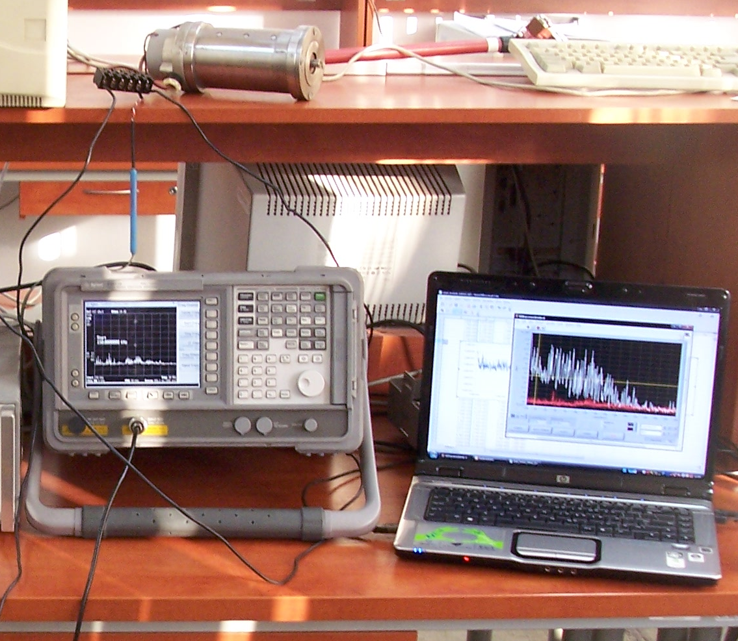

Rysunek 1. Schemat blokowy toru pomiarowego i widok fragmentu stanowiska laboratoryjnego

Oprogramowanie pomiarowe pozwala pobrać wyniki badań (interfejs RS232C) w liczbie próbek 1200 dla całej szerokości pasma pomiarowego. Wyniki zapisywane są do pliku, przetwarzane zgodnie z zadanymi parametrami programu oraz prezentowane w formie graficznej. Analizę wykonano w paśmie częstotliwości 150 kHz ÷ 30 MHz z szerokością pasma filtru pośredniej częstotliwości 9 kHz. Pomiary przeprowadzono osobno w liniach zasilających „+” i „-”, uwzględniając zaburzenia tła. Wartości zaburzeń wyrażono w dBμV. Z racji zastosowań niektórych badanych obiektów w cywilnych pojazdach samochodowych, zgodnie z normą, istotna jest szerokość pasma 150 kHz ÷ 108 MHz, zaś uwzględniając normę dla lądowych pojazdów wojskowych, pasmo powinno się zawierać w przedziale 10 kHz ÷ 10 MHz. Przeanalizowane pasmo tylko w pewnym stopniu pokrywa wymagane zakresy, co jest związane z parametrami aktualnie dostępnej struktury sieci pomiarowej.
W pracy przedstawiono przykładowe wyniki badań zarejestrowane dla kilku wybranych silników prądu stałego o mocy rzędu kilkuset watów. Obiekty badań zasilono napięciem stałym 24 V. Zakłócenia przewodzone generowane przez silniki prądu stałego zależą od wielu parametrów takich jak: indukcyjności cewek wirnika i obwodów wzbudzenia, jakości szczotek, stopnia zużycia komutatora oraz prędkości obrotowej silnika, co uniemożliwia zaprojektowanie uniwersalnej struktury filtru przeciwzakłóceniowego. Do odfiltrowania zakłóceń użyto jednej z typowych struktur filtru i po doborze optymalnych parametrów, w tym przypadku: C_{X} = 470 nF,
R = 680 kΩ, L = 2 x 0,3 mH, układ zainstalowano w torze zasilającym między sztuczną siecią pomiarową, a obiektem badań.

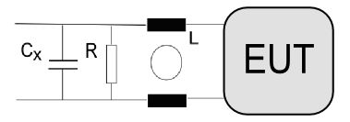

Rysunek 2. Przykładowa struktura filtru EMI dla linii zasilających DC

Na rys. 3 pokazano przykładowy wynik pomiarów zaburzeń bez zastosowania filtracji, co zaznaczono kolorem szarym oraz w odfiltrowanej linii, co pokazuje wykres koloru czarnego.

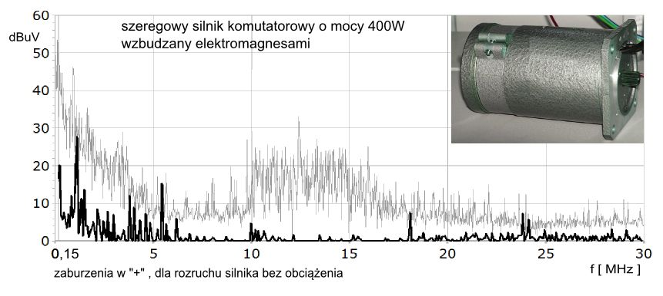

Rysunek 3. Przykładowy wynik pomiaru zaburzeń w linii zasilającej DC bez i z filtrem EMI

Duża pojemność kondensatora C_{X} tłumi przede wszystkim zaburzenia symetryczne, zaś sprzężone indukcyjności dławików tłumią występujące również w układzie prądy asymetryczne. Skuteczność zastosowanego filtru nie jest zadowalająca w przypadku badanego silnika z tzw. komutatorem elektronicznym (falownikiem). Wynika to z faktu sporego udziału w zaburzeniach składowych asymetrycznych, które nie są dobrze eliminowane z powodu braku w strukturze filtru elementów odprowadzających energię prądów asymetrycznych do potencjału ziemi. Pewną poprawę tej sytuacji uzyskuję się poprzez dodanie do struktury filtru kondensatora klasy Y, przyłączanego do potencjału odniesienia. Wynik pomiarów pokazano na
rys. 4. W przypadku pozostałych badanych w ramach pracy silników, kondensator klasy Y nie daje zauważalnego obniżenia poziomu zaburzeń.

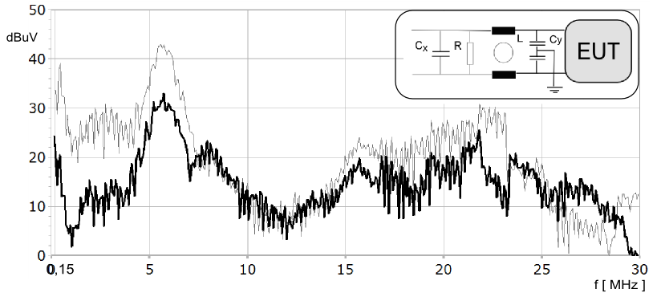

Rysunek 4. Poprawa skuteczności filtracji po zastosowaniu kondensatora klasy Y dla silnika sterowanego elektronicznie

Analiza zaburzeń pochodzących od silników prądu stałego nie jest zagadnieniem powszechnie poruszanym w literaturze. Niniejsza praca w dużej mierze miała charakter poznawczy i dalsze kierunki badań będą dotyczyć opracowania skutecznych metod minimalizacji zaburzeń od silników, ze szczególnym uwzględnieniem coraz powszechniej stosowanych silników sterowanych elektronicznie, zwłaszcza w obszarze motoryzacji. Taki kierunek prac jest trudny np. z uwagi na brak bezpośredniego dostępu do ziemi odniesienia w instalacjach pokładowych pojazdów. Rozwiązanie pokazane na rys. 4, nie będzie więc łatwe do implementacji w zastosowaniach motoryzacyjnych. Celem prowadzenia dalszych badań, stanowisko laboratoryjne musi być wyposażone w układy sztucznych sieci pomiarowych, zgodnych z normami, wtedy będzie również celowym porównywanie wyników
z wartościami granicznymi, zamieszczonymi w powyższych normach.

